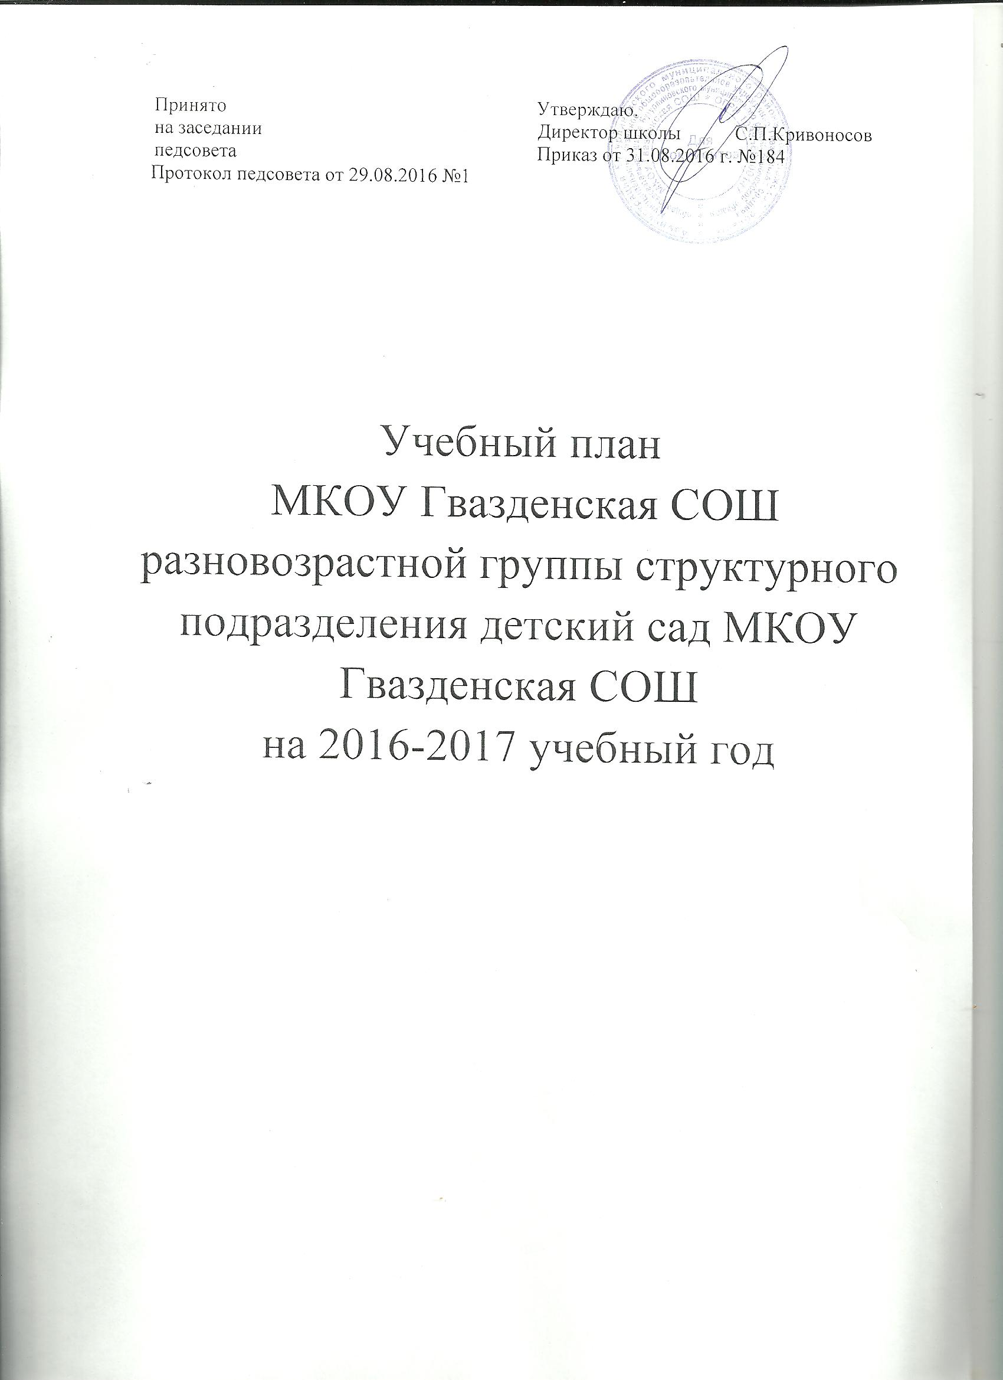

Образовате-льная область | Базовый вид деятельности |  | Вторая подгруппа раннего возраста
 |  |  |  |  | II младшая подгруппа |  | Средняя подгруппа
 |  |  | 2-3 лет |  | 3-4 лет |  | 4-5 лет
 |  |  | нед. | год | нед. | год | нед | год
1 | 2 |  | 3 | 4 | 5 | 6 | 7 | 8
Обязательная часть
 |  |  | 2 | 72 | 2 | 72 | 2 | 72
Познава-тельное развитие | -формирование элементарных математических представлений |  | 1 | 36 | 1 | 36 | 1 | 36
 | -познавательно-исследователь-ская деятельность |  | 0,25 | 9 | 0,25 | 9 | 0,25 | 9
 | - ознакомление с миром природы |  | 0,25 | 9 | 0,25 | 9 | 02,5 | 9
 | - ознакомление с социальным миром |  | 0,25 | 9 | 0,25 | 9 | 0,25 | 9
 | - ознакомление с предметным окружением |  | 0,25 | 9 | 0,25 | 9 | 0,25 | 9
 |  |  | 2 | 72 | 2 | 72 | 2 | 72
Речевое развитие |  | -развитие речи | 1,75 | 63 | 1,75 | 63 | 1,75 | 63
 |  | -обучение грамоте
 |  | -ознакомление с художест-венной литературой | 0,25 | 9 | 0,25 | 9 | 0,25 | 9
 |  |  | 4 | 144 | 4 | 144 | 4 | 144
Художественно-эстетическое развитие |  | музыка | 2 | 72 | 2 | 72 | 2 | 72
 |  | -рисование | 1 | 36 | 1 | 36 | 1 | 36
 |  | -лепка | 1 | 36 | 0,5 | 18 | 0,5 | 18
 |  | -аппликация |  |  | 0,5 | 18 | 0,5 | 18
 |  |  | 2 | 72 | 3 | 108 | 3 | 108
Физическое направление |  | Физическая культура в помещении | 2 | 72 | 3 | 108 | 3 | 108
ВСЕГО |  |  | 10 | 360 | 11 | 396 | 11 | 396
Количество времени |  |  | 1ч.  40м | 60ч. | 2ч.  45м | 99ч. | 3ч.  40м | 132ч
Часть Программы, формируемая участниками образовательных отношений
Кружковая работа |  |  |  |  |  |  | 1 | 36
ВСЕГО |  |  | 10 | 360 | 11 | 396 | 12 | 432
Количество времени |  |  | 1ч.  40м | 60ч. | 2ч.  45м | 99ч. | 4ч. | 144ч

Образователь-ная область | Базовый вид деятельности | Старшая подгруппа |  | подготовительная к школе подгруппе
 |  | 5-6 лет |  | 6-7 лет
 |  | нед. | год | нед. | год
1 | 2 | 9 | 10 | 11 | 12
Обязательная часть
 |  | 3 | 108 | 3 | 108
Познава-тельное развитие | -формирование элементарных математи-ческих представлений | 1 | 36 | 1 | 36
 | -познава-тельно–исследова-тельская деятельность | 0,25 | 9 | 0,25 | 9
 | - ознакомление с миром природы | 0,5 | 18 | 0,5 | 18
 | - ознакомление с социальным миром | 0,75 | 27 | 0,75 | 27
 | - ознакомление с предметным окружением | 0,5 | 18 | 0,5 | 18
 |  | 2 | 72 | 3 | 108
Речевое развитие | -развитие речи | 1,75 | 63 | 1,75 | 63
 | -обучение грамоте |  |  | 1 | 36
 | -ознакомление с художествен-ной литературой | 0,25 | 9 | 0,25 | 9
 |  | 5 | 180 | 5 | 180
Художественно-эстетическое развитие | музыка | 2 | 72 | 2 | 72
 | -рисование | 1,5 | 54 | 1,5 | 54
 | -лепка | 0,5 | 18 | 0,5 | 18
 | -аппликация | 0,5 | 18 | 0,5 | 18
 | - прикладное творчество | 0,25 | 9 | 0,25 | 9
 | -конструирование | 0,25 | 9 | 0,25 | 9
 |  | 3 | 108 | 3 | 108
Физическое направление | Физическая культура в помещении | 2 | 72 | 2 | 72
 | Физическая культура на прогулке | 1 | 36 | 1 | 36
ВСЕГО |  | 13 | 468 | 14 | 504
Количество времени |  | 5ч.  25м | 195ч | 7ч | 252ч
Часть Программы, формируемая участниками образовательных отношений
Кружковая работа |  | 2 | 72 | 3 | 108
ВСЕГО |  | 15 | 540 | 17 | 612
Количество времени |  | 6ч.  15м | 225ч | 8ч.  30м | 306ч

